**Approche dynamique (vidéo) pour un cours de seconde sur la propagation d’un son**



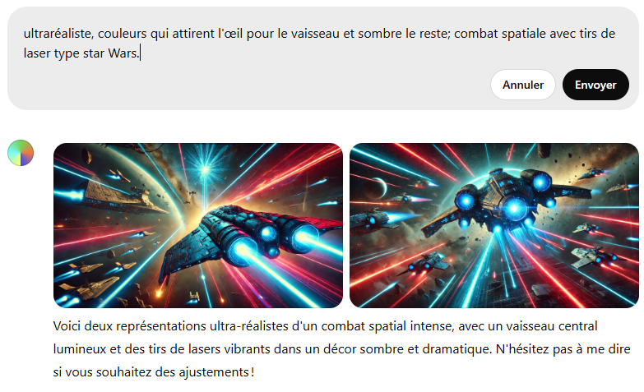

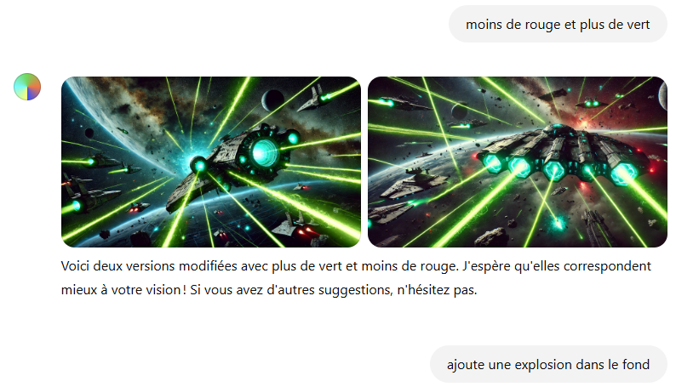

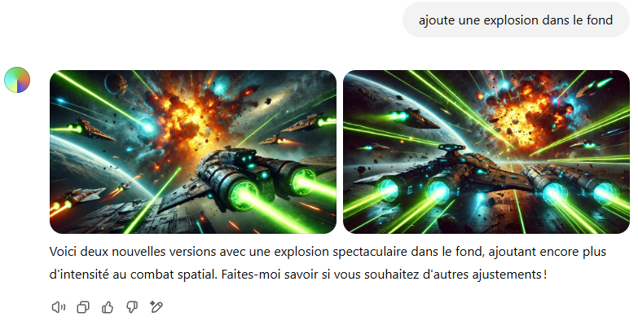

**Utilisation des images**

* Avec 3 des 6 images générées et une petite vidéo Canva libre de droit :
* En ajoutant des sons de tirs laser et une explosion.
* Avec un montage DaVinci Resolve (gratuit)

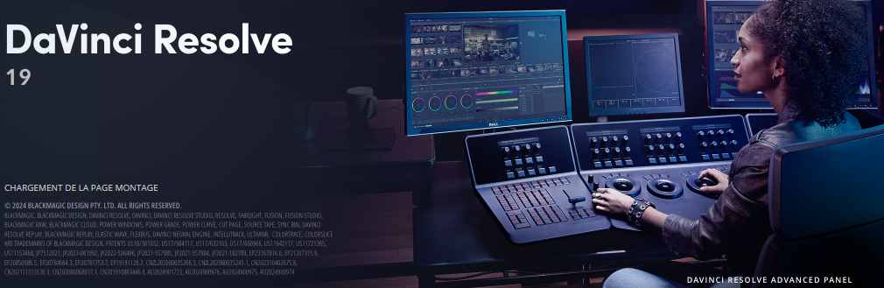

* On obtient **une vidéo de lancement de cours format tableau** (17 secondes) ci-joint.
* Une version short **format téléphone avec explications** avec une animation Canva (41 secondes) ci-joint.